遠離高血脂小撇步

一、何謂高脂血症?
人類血液中所含的脂肪，主要包括膽固醇(cholesterol)，三酸甘油脂(triglyceride)，磷脂質及游離脂肪酸等。
所謂的高脂血症，是指血液中膽固醇或三酸甘油脂任何一種或二種在血中之濃度升高。
二、脂質在人體中所扮演的角色
膽固醇的來源，可由日常飲食食物中獲得，亦可由身體自行合成，以達身體需要之平衡。如果飲食中攝取過量之膽固醇，則血中之膽固醇濃度就跟著上升，身體自行合成率便降低，長期攝食過度，這些過量的膽固醇會沉積在動脈血管內膜下方；促使動脈血管增厚，造成血管壁彈性降低，導致血管硬化，此時心臟血管疾病的致病率及死亡率也就愈高。
三酸甘油脂是飲食中碳水化合物和油脂經由小腸吸收消化後合成之產 物，目前研究認為血中三酸甘油脂的高低與冠狀動脈心臟病發生率之相關 性仍待進一步證實。
三、高脂血症之原因
一般而言，可分為二大類，第一類為家族性患者，這些患者從小血中膽固醇值就很高，若非積極治療，在青春期間開始，就很容易罹患冠狀動脈性疾病。
第二類，雖有家族傾向，又受到環境、飲食的影響，所以在治療上比較容易，平時所稱的高脂血症，指的就是第二類。
四、脂蛋白的代謝
由於脂質不溶於水，所以膽固醇和三酸甘油脂必須先和血漿蛋白質結合成脂蛋白(lipoprotein)，才可在體內運送，以達吸收。
人體中主要脂蛋白有三種分別為:
- 低密度脂蛋白(LDL)
- 高密度脂蛋白(HDL)
- 非常低密度脂蛋白(VLDL)

種 類 | 成 分
低密度脂蛋白(LDL) | 60-70% 膽固醇
高密度脂蛋白(HDL) | 30% 膽固醇
非常低密度脂蛋白(VLDL) | 10-15% 膽固醇 | 85-90%三酸甘油脂

所以低密度脂蛋白膽固醇最易引起動脈粥樣硬化，引起冠狀動脈疾病。高密度脂蛋白因可將血管壁上之膽固醇運送回肝臟代謝，因此可以降低動脈粥樣硬化。
五、高脂血症的標準
以目前的標準，總膽固醇理想值應小於200mg/dl，如為200 - 240mg/dl則為邊緣性高膽固醇血症，如大於240 mg/dl則為高膽固醇血症，如高密度膽固醇小於35 mg/dl，則屬高密度膽固醇過低。
1.若無冠狀動脈心臟或是危險因子小於2項則理想膽固醇值應控制到240
mg/dl (低密度脂蛋白膽固醇160mg/dl)以下。
2.若危險因子大於或等於2項，則膽固醇應控制在200mg/dl(低密度脂蛋
白膽固醇130 mg/dl)以下。
3.若已有冠心病，則膽固醇控制到小於160mg/dl(低密度脂蛋白膽固醇
100mg/dl以下)。
1.正常的三酸甘油脂理想值應≦250mg/dl，
2.250- 500 mg/dl為邊緣性過高。
3.大於500mg/dl則為高三酸甘油脂血症。
4若三酸甘油脂大於400-500 mg/dl，就務必要給予投藥治療。
六、治療
治療的目標在於降低總膽固醇，低密度脂蛋白膽固醇及三酸甘油脂，提昇高密度脂蛋白膽固醇之濃度，治療方法有下列三種：
- 飲食控制
飲食中若膽固醇及碳水化含物含量較高，易造成血中膽固醇及三酸甘油脂濃度過高，所以適當的飲食攝取，有助於血脂控制。
在高膽固醇的飲食治療方面可分2階段，第一階段之營養成分，飽和脂肪酸（動物性油脂）要低於10%，而膽固醇含量每天要低於300mg。
如果在3個月的飲食控制後，膽固醇濃度仍未降至理想標準，則需進入第二階段飲食，此時飽和脂肪酸要低於7 %，而膽固醇每天要低於200 mg。
再經過6個月的飲食治療，若仍無法使膽固醇降至標準值，則建議需要藥物治療。在三酸甘油脂方面，則是減少碳水化合物、甜食和酒類的攝取。詳細的飲食控制及飲食設計是因人而異，宜請教醫師及營養師給予個別式的指導。
- 運動
所謂有效運動，是指每週至少三次，每次20至30分鐘的有氧運動，運動時必須達到最大心率（220－年齡）×60%到80%。例如：25歲男性運動時心跳需達到每分鐘117~156。過與不及；將不能達到增加心肺功能之效果。

- 藥物治療
若在飲食控制和運動，3到6個月後乃未達到理想值時，則將由醫師決定用藥並依情況而決定用藥程度來治療。目前用於治療高脂血症的藥物有:
(1)HMG-CoA還原酵素阻斷劑
(2)Fibrate類
(3)菸鹼酸(nicotinic acid)
(4)離子交換樹脂(cholestyramine)。
七、 結 論
高脂血症是造成動脈硬化的因子中重要的一種，尤其是高膽固醇血症，若能好好控制血中膽固醇量，則可有效降低冠狀動脈硬化症的發生率。治療是以食物
治療及運動為主，再加上藥物的控制，而達成降低心臟血管疾病發生。

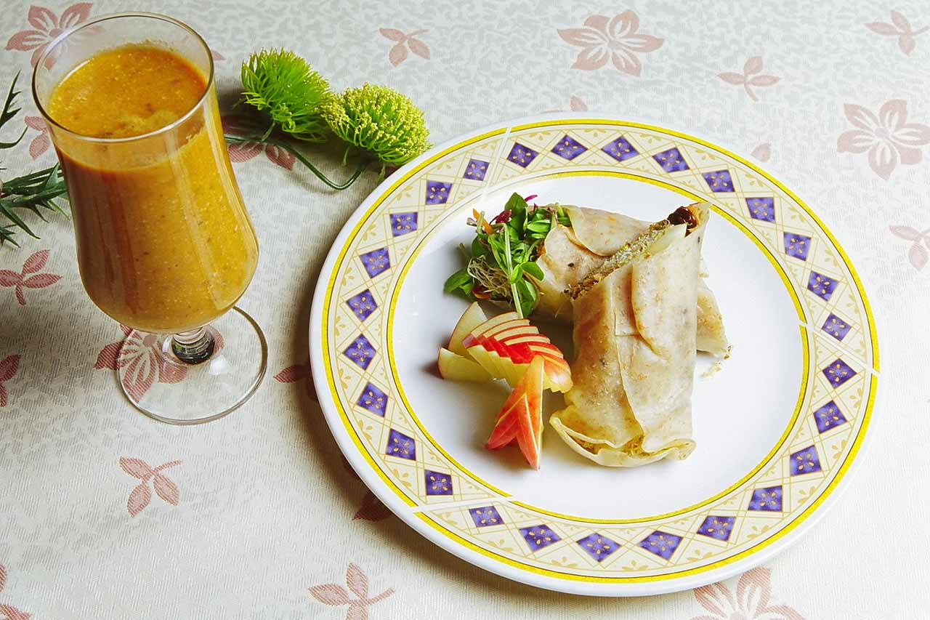
低膽固醇飲食注意事項報你知

＊避免富含膽固醇的食物：
如墨魚、鮑魚、魷魚、豬腎、鮮蟹黃、豬肝、熟鵪蛋、鴨蛋黃、豬腦。
＊具有降血脂作用的食物：
蔬菜類：大蒜、洋蔥、茄子、大蔥、花菜、韭菜、薑、蘿蔔、番茄、冬瓜、海帶、紫菜，各種蘑菇如香菇、花菇及木耳等。
大豆及豆製品類：黃豆、赤小豆、綠豆、蠶豆、豌豆。
魚類：甲魚及各種海魚。
水果類：蘋果、山楂、橘子。
奶類：酸奶（發酵奶：優格、優路乳…）。
其他：燕麥、葵花子、芝麻、核桃、茶葉等。

最後，要注意饑餓及飽食不要過度，並切忌暴飲暴食，務必改變豐盛晚餐習慣及入睡前不吃夜宵的習慣。

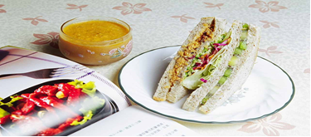
高脂血症之飲食原則
＊維持理想體重：
控制體重可明顯降低血液中甘油三酯的濃度；持續並適量運動。
- 控制油脂攝取量：
少吃油炸、油煎或油酥的食物，烹調宜多採用清蒸、水煮、涼拌、烤、燒、燉、滷等方式。
炒菜宜選用單元不飽和脂肪酸含量高的油（如：花生油、菜籽油、橄欖油等
植物性油脂，少用飽和脂肪酸含量高的油（如：豬油、牛油、肥肉、奶油、
棕櫚油、椰子油等）。
＊少吃膽固醇含量高的食物：
若血中膽固醇過高，則每週以攝取不超過2-3 個蛋黃為原則。
＊經常選用富含纖維質的食物：
如未加工的豆類、蔬菜、水果及全穀類食物。避免攝取精製甜食、含有蔗糖或果糖的飲料，宜採用多糖類食物，如五穀根
莖類。
＊多選用富含ω-3 脂肪酸的魚類的魚類：
如秋刀魚、鮭魚、鰻魚、牡蠣等。
＊儘量少喝酒。
＊適當調整生活型態：
例如：戒煙、適量運動以及壓力調適等。

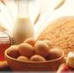
適當運動 均衡飲食 理想休息

你做到了嗎？立即行動吧！

衛保組與您共享健康

